

SPESIFIKASI KEBUTUHAN SISTEM

APLIKASI PUSTIKA

untuk:

Perpustakaan Daerah Kota Jambi

Dipersiapkan oleh:

Alfransis Perugia Bennybeng Holle -1301194085

Alif Rahmat Julianda - 1301190451

Ashydiki Malik - 1301194370

Muhammad wima fathurrahman - 1301190407

Program Studi S1 Informatika – Fakultas Informatika

Universitas Telkom

Jalan Telekomunikasi Terusan Buah Batu, Bandung

Indonesia

| Program Studi S1 Teknik Informatika  -  Fakultas Informatika | Nomor Dokumen | | Halaman |
| --- | --- | --- | --- |
| *SKPL-xxx* | |  |
| Revisi | *<nomor revisi>* | *Tgl: <isi tanggal>* |

# Daftar Perubahan

| Revisi | Deskripsi |
| --- | --- |
| A |  |
| B |  |
| C |  |
| D |  |
| E |  |
| F |  |
| G |  |

| INDEX | - | A | B | C | D | E | F | G |
| --- | --- | --- | --- | --- | --- | --- | --- | --- |
| TGL |  |  |  |  |  |  |  |  |
| Ditulis oleh |  |  |  |  |  |  |  |  |
| Diperiksa oleh |  |  |  |  |  |  |  |  |
| Disetujui oleh |  |  |  |  |  |  |  |  |

# Daftar Halaman Perubahan

| Halaman | Revisi | Halaman | Revisi |
| --- | --- | --- | --- |
| 18 | B  B  B  C  D |  |  |

# Daftar Isi

**Daftar Perubahan 1**

**Daftar Halaman Perubahan 2**

**Daftar Isi 3**

**1.** **Pendahuluan 4**

1.1 Tujuan Penulisan Dokumen 4

1.2 Konvensi Dokumen 4

1.3 Cakupan Produk 4

1.4 Referensi 4

**2.** **Overall Description 4**

2.1 Perspektif Produk 4

2.2 Fungsi Produk 5

2.3 Kelas dan Karakteristik Pengguna 5

2.4 Lingkungan Operasi 5

2.5 Batasan Perancangan dan Implementasi 5

**3.** **Requirements Antarmuka Eksternal 6**

3.1 Antarmuka Pengguna 7

3.2 Antarmuka Perangkat Keras 7

3.3 Antarmuka Perangkat Lunak 8

3.4 Antarmuka Komunikasi 8

**4.** **Fitur Sistem** 9

4.1 Fitur Regisrasi 9

4.1.1 Deskripsi: 9

4.1.2 Trigger: 9

4.1.3 Input: 10

4.1.4 Output: 10

4.1.5 Skenario Utama: 10

4.1.6 Skenario eksepsional 1: 10

4.2 Fitur Cart 11

4.2.1 Deskripsi: 11

4.2.2 Trigger: 11

4.2.3 Input: 11

4.2.4 Output: 11

4.2.5 Skenario Utama: 11

4.2.6 Skenario eksepsional 1: 11

4.3 Fitur Pencarian 11

4.3.1 Deskripsi: 11

4.3.2 Trigger: 11

4.3.3 Input: 12

4.3.4 Output: 12

4.3.5 Skenario Utama: 12

4.3.6 Skenario eksepsional 1 12

4.4 Fitur Pembayaran

4.4.1 Deskripsi: 12

4.4.2 Trigger: 12

4.4.3 Input: 12

4.4.4 Output: 13

4.4.5 Skenario Utama: 13

4.4.6 Skenario eksepsional 1

# Pendahuluan

## Tujuan Penulisan Dokumen

Tujuan pembuatan dokumen ini adalah untuk menjelaskan mengenai spesifikasi kebutuhan perangkat lunak yang akan dibuat atau dikembangkan baik berupa gambaran umum maupun penjelasan secara detail atau menyeluruh.

Dalam dokumen ini, perangkat lunak yang dibuat adalah Pustika, yaitu aplikasi yang bertujuan untuk menjadi sarana online bagi pembaca untuk mencari atau membaca buku. Dokumen ini digunakan sebagai perangkat lunak. Dengan adanya dokumen SKPL ini diharapkan pengembangan perangkat lunak akan lebih terarah dan fokus.

## Konvensi Dokumen

*Pembuatan aplikasi Pustika ini untuk memudahkan pembaca dan pegawai Perpustakaan dalam proses peminjaman buku.*

## Cakupan Produk

*Produk yang kami buat adalah aplikasi android berbasis web yang berfungsi sebagai alat pembantu kerja dan juga sebagai alat pembantu pencatatan data.*

## Referensi

*Internet*

# Overall Description

## Perspektif Produk

Kurangnya minat pembaca untuk mengunjungi perpustakaan menjadi suatu faktor dimana menjadi faktor penutupan perpustakaan umum ditutup. Maka dengan Aplikasi Pustika ini membantu para pegawai untuk mempermudah pekerjaan dan diharapkan juga dengan adanya Aplikasi Pustika ini dapat memudahkan orang untuk mengunjungi dan membaca buku di Perpustakaan yang berupa Aplikasi ini, diantaranya:

1. Mempermudah pencatatan data anggota, data rak, data buku.
2. Mempermudah pencatatan keuangan.
3. Mempermudah peminjaman buku untuk anggota maupun bukan anggota perpustakaan.

## Fungsi Produk

Aplikasi Pustika ini memiliki beberapa fungsi utama yakni sebagai berikut.

1. Dapat mengelola data admin (A)
2. Dapat mengelola data anggota (B)
3. Dapat mengelola data buku (C)
4. Dapat mengelola data transaksi (D)
5. Dapat mengakses peminjaman e-book atau buku oleh anggota (E)
6. Dapat mencari buku dengan (F)
7. Dapat menyimpan sementara beberapa buku yang ingin dipinjam (G)

## Kelas dan Karakteristik Pengguna

| No | Pengguna | Tugas | Hak Askses |
| --- | --- | --- | --- |
| 1. | Admin | Mengontrol keseluruhan dari Pustika | (A)  (B)  (C)  (D) |
| 2. | Anggota | Mengakses Pustika | (E)  (F)  (G) |

## Lingkungan Operasi

Pustika dapat dioperasikan karena didukung beberapa perangkat lunak yang dibutuhakn oleh user adalah:

1. Sistem Operasi : Android (Mobile)
2. Bahasa Pemrograman : Python

## Batasan Perancangan dan Implementasi

Adapun Batasan masalah pada pembuatan Pustika ini adalah:

1. Hanya dapat di operasikan di Android
2. Pengolahan basis datanya menggunakan software MY SQL

# Requirements Antarmuka Eksternal

## Antarmuka Pengguna

Pengguna berinteraksi dengan antarmuka yang ditampilkan dalam bentuk halaman web.

## Antarmuka Perangkat Keras

Antarmuka perangkat keras yang digunakan dalam Pustika adalah:

1. Perangkat Android
2. Perangkat Database Server
3. Perangkat Web Server.

## Antarmuka Perangkat Lunak

Library yang dibutuhkan oleh Aplikasi Pustika adalah kostum plugin untuk ID Eclipse. sehingga dengan adanya ADT ini memberikan kemudahan dalam pengembangan aplikasi, plugin ini lah yang dapat membuat IDE Eclipse untuk membuat project yang berbasis android dan sebagai penghubung antara Android SDK dan IDE Eclipse.

## Antarmuka Komunikasi

*<Jelaskan requirements yang terkait dengan proses komunikasi yang dibutuhkan produk ini, termasuk e-mail, web browser, protokol komunikasi server jaringan, formulir elektronik, dan sebagainya. Definisikan format pesan yang tepat. Identifikasi standar komunikasi apapun yang akan digunakan, seperti FTP atau HTTP. Tentukan masalah keamanan komunikasi atau enkripsi, kecepatan transfer data, dan mekanisme sinkronisasi.>*

# Fitur Sistem

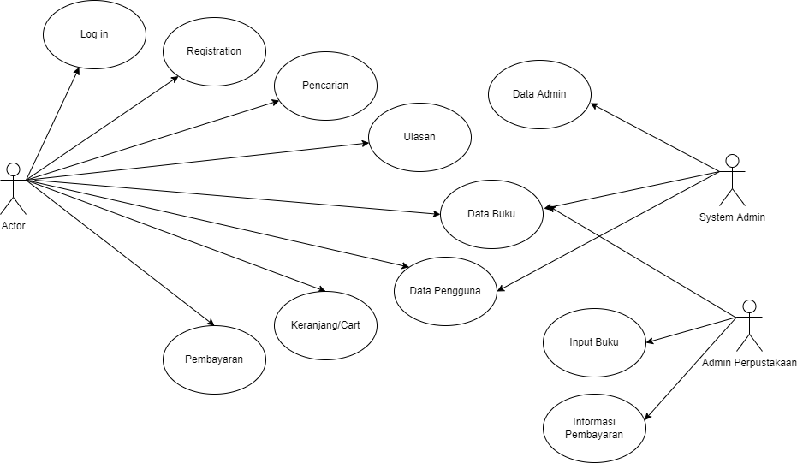

## Fitur Registrasi

### Deskripsi:

Fitur ini berfungsi sebagai proses pendaftaran pengguna sehingga dapat mengakses aplikasi Pustika.

### Trigger:

User menekan tombol atau pilihan Sign up maka sistem langsung menampilkan tampilan dari fitur Registrasi

### Input:

User mengisi Username yang diinginkan, Nama user, email user, serta password.

### Output:

Sistem akan menampilkan fitur log in dimana user akan mengisi username atau email beserta password yang sudah di daftarkan.

### Skenario Utama:

<*Jelaskan skenario ideal yang akan terjadi ketika fitur ini dieksekusi. Setiap langkah hendaknya hanya berisi satu aksi yang dilakukan oleh satu kelas pengguna>*

#### Prakondisi: User telah memasuki sistem

#### Pascakondisi: User melihat pilihan atau tombol sign up

#### Langkah-langkah:

#### User dapat menggunakan akun Gmail untuk registrasi

#### Jika tidak, user mengisi Username yang diinginkan

#### User mengisi Name dengan menuliskan nama dari user

* + User mengisi email dengan menuliskan email user
  + User mengisi password dengan password dengan minimal 10 karakter dan 1 huruf kapital.
  + User menekan pilihan atau tombol Create an Account

### Skenario eksepsional 1:

*Berikut skenario eksepsional dari fitur Registrasi jika user tidak menginput semua inputan.*

#### Prakondisi: User tidak mengisi semua inputan atau inputan tidak sesuai

#### Pascakondisi: Sistem akan menunjukan peringatan kepada user untuk mengisi semua inputan

#### Langkah-langkah:

#### Mengisi inputan yang belum diisi atau mengganti password dengan aturan yang ada

* + User menekan pilihan atau tombol Create an Account

## Fitur Cart

### Deskripsi:

*Fitur cart ini adalah fitur dimana user dapat menyimpan buku yang ingin dipinjam untuk sementara dan langsung bisa membayarnya.*

### Trigger:

*User memilih buku dan menekan tombol Keranjang.*

### Input:

*User menekan tombol 3 garis dan memilih My Cart.*

### Output:

Sistem akan menampilkan buku yang telah dipilih user.

### Skenario Utama:

Berikut skenario utama dari fitur Cart dari aplikasi Pustika.

#### Prakondisi: <User telah memasuki sistem

#### Pascakondisi: <Sistem menampilkan buku yang ingin dimasukan ke dalam Cart

#### Langkah-langkah:

#### Memilih buku yang ingin dipinjam

#### Menekan tombol keranjang

#### Memilih tombol 3 garis di sebelah kiri atas

* + Memilih pilihan My Cart
  + Melihat buku yang telah dipilih

### Skenario eksepsional 1:

none

## Fitur Pencarian

### Deskripsi:

*Fitur pencarian adalah fitur untuk mencari buku*

### Trigger:

*User menekan gambar kaca pembesar*

### Input:

*User menginput nama buku yang dicari.*

### Output:

Sistem akan menampilkan buku yang dicari user.

### Skenario Utama:

Berikut skenario dari fitur Pencarian pada aplikasi Pustika.

#### Prakondisi: User telah memasuki sistem

#### Pascakondisi: Sistem menampilkan gambar kaca pembesar

#### Langkah-langkah:

#### Menekan tombol kaca pembesar

#### Menginput nama buku yang ingin dicari

#### Sistem menampilkan buku yang dicari

### Skenario eksepsional 1:

Skenarion ini terjadi jika buku yang dicari user tidak tersedia dalam aplikasi Pustika, berikut skenarionya.

#### Prakondisi: User menginput nama buku yang dicari

#### Pascakondisi: Sistem memberi informasi jika buku yang dicari tidak tersedia

## Fitur Pembayaran

### Deskripsi:

*Fitur pembayaran adalah fitur yang digunakan user untuk membayar buku yang ingin dipinjam.*

### Trigger:

*User menekan pilihan bayar*

### Input:

*User membayar buku sesuai dengan harga yang tertera.*

### Output:

Sistem akan menampilkan tulisan “Thank You for purchasing”.

### Skenario Utama:

Berikut skenario dari fitur Pembayaran pada aplikasi Pustika.

#### Prakondisi: User telah memasuki sistem

#### Pascakondisi: Sistem menampilkan pilihan bayar.

#### Langkah-langkah:

#### Menekan tombol kaca pembesar

#### Menginput nama buku yang ingin dicari

#### Sistem menampilkan buku yang dicari